PERCOBAAN 2
PERAKITAN KABEL RJ45

- TUJUAN
- Mahasiswa mampu memahami kegunaan kabel RJ45
- Mahasiswa mampu memahami fungsi masing-masing pin pada konektor RJ45
- Mahasiswa mampu merakit kabel RJ45

- DASAR TEORI
- Kabel Twisted Pair
Kabel twisted pair terdiri dari sepasang kode warna pada pembungkus kabel tembaga, dengan diameter masing-masing sekitar 0,4 hingga 0,8 mm. Setiap dua pasang kabel saling berlilitan dan membentuk sepasang, semua pasang dikemas dalam sebuah plastik pelindung, seperti pada gambar 1.
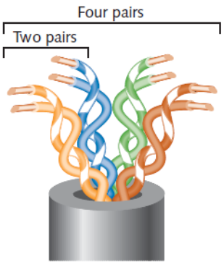

Gambar 1. Kabel Twisted pair

Jumlah pasangan kabel bervariasi tergantung pada tipe kabel. Kabel twisted pair dibagi menjadi dua kategori yaitu STP (Shielded Twisted Pair) dan UTP (Unshielded Twisted Pair).

- Shielded Twisted Pair
Kabel STP terdiri dari sepasang kawat berlilit yang terisolasi dan dikelilingi perisai yang terbuat dari bahan logam. Perisai digunakan sebagai pelindung radiasi elektromagnetik dari luar. Keefektivan pelindung / perisai kabel STP tergantung pada tingkat dan jenis kebisingan / noise lingkungan, ketebalan dan bahan dan mekanisme grounding.
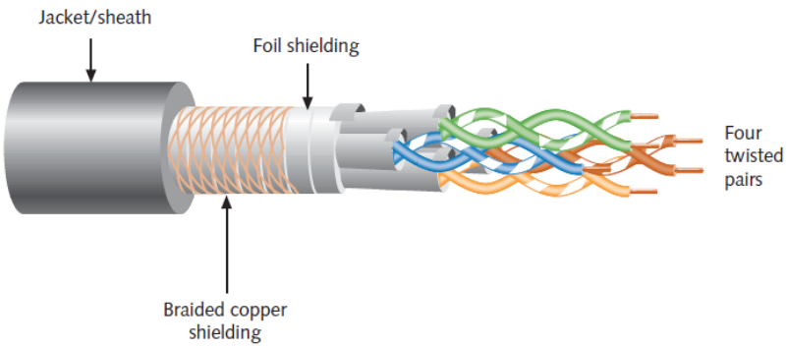

Gambar 2. Kabel STP

- Unshielded Twisted Pair
Kabel UTP terdiri dari sepasang atau lebih kawat yang terbungkus sebuah pelindung plastik. Sesuai dengan namanya kabel UTP tidak ada tambahan pelindung, sehingga kabel UTP lebih murah dan lebih rentan terhadap noise dari pada STP.
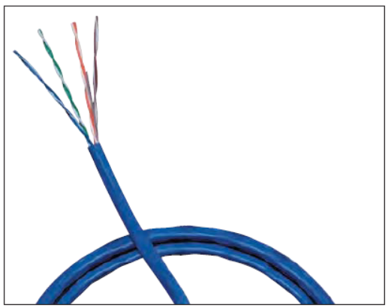

Gambar 3. Kabel UTP

Pada tahun 1991, dua organisasi standar TIA/EIA berhasil mengeluarkan standar untuk pengkabelan twisted pair yang disebut TIA/EIA 568. Standar TIA/EIA 568 dibagi menjadi beberapa kategori yang biasa disebut Cat (category) 3, 4, 5, 5e, 6, 6e dan 7.
Terminasi atau pemasangan konektor pada kabel adalah kebutuhan dasar dua node pada sebuah jaringan untuk saling berkomunikasi. Terminasi yang salah dapat menyebabkan loss atau noise dan error pada sinyal, sehingga standar terminasi sangat dibutuhkan. TIA/EIA telah menspesifikasikan dua metode berbeda untuk memasang twisted pair pada konektor RJ45 yaitu TIA/EIA 568A dan TIA/EIA 568B. Secara fungsi tidak berbeda antara kedua standar. Anda harus memastikan menggunakan standar yang sama pada sepasang konektor RJ45.

Ada tiga cara pemasangan kabel UTP:
1. Straigh Through
Pengkabelan jenis ini biasanya diperuntukkan untuk menghubungkan peralatan yang berbeda jenis. Misal untuk menghubungkan PC dengan hub, switch dan router, switch dan PC dan sebagainya. Untuk membuat kabel straigh through dapat digunakan standar TIA/EIA 568.

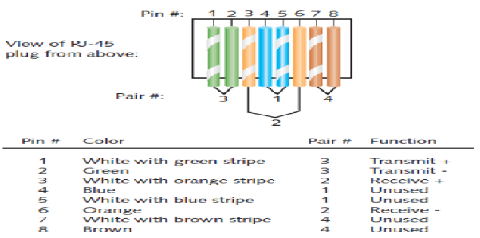

Gambar 4. Kabel UTP dengan standar 568A

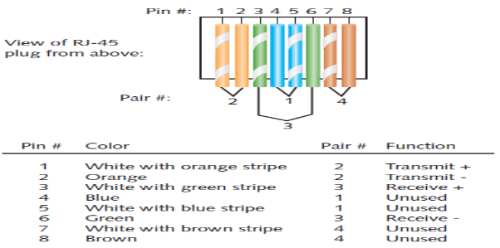

Gambar 5. Kabel UTP dengan standar 568B

2. Cross Over
Pengkabelan jenis ini biasanya digunakan untuk menghubungkan peralatan sejenis. Misal untuk menghubungkan PC dengan PC, hub dengan hub dan sebagainya.
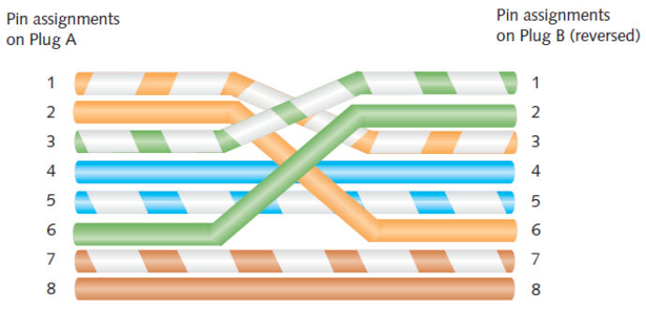

Gambar 6. Kabel UTP crossover

3. Rollover
Pengkabelan jenis ini merupakan pengkabelan khusus. Misalnya untuk menghubungkan antar switch.

- PERALATAN
- Kabel UTP
- Konektor RJ45
- Pemotong kabel
- Tang crimping
- UTP cable tester

- PERCOBAAN
- Buat kabel Ethernet RJ45 : straight through dan cross over sesuai dengan konfigurasi gambar 4 atau 5 dan 6.
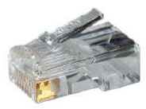

Gambar 7. Konektor RJ45

- Untuk mempermudah pembuatan kabel gunakan pemotong kabel dan tang crimping.
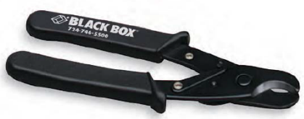

Gambar 7. Pemotong kabel

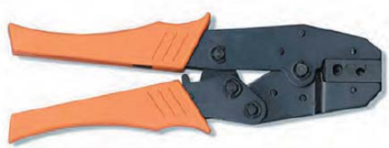

Gambar 8. Tang crimping

- Uji hasil perakitan kabel menggunakan UTP cable tester. UTP cable tester seperti gambar 7.
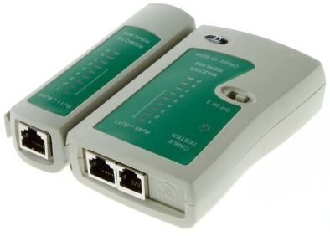

Gambar 7. UTP cable tester

- PENGUJIAN
- Tuliskan hasil pengujian menggunakan UTP cable tester.

Straight |  | Cross over
Pin | Pin | Pin | Pin
1 | 1 | 1 | 1
2 | 2 | 2 | 2
3 | 3 | 3 | 3
4 | 4 | 4 | 4
5 | 5 | 5 | 5
6 | 6 | 6 | 6
7 | 7 | 7 | 7
8 | 8 | 8 | 8

- Pengujian kabel RJ45 menggunakan 2 PC. Setting IP di masing-masing PC dan tes koneksi
- mii-tool
Untuk melihat apakah linknya sudah ada atau belum
Contoh :
h1ghway:~#mii-tool
eth0: negotiated 100baseTxFD, link ok

- ifconfig
Untuk setting IP address pada PC.
Contoh :
Pada PC1 menggunakan IP 192.168.1.1
# ifconfig eth0 192.168.1.1 netmask 255.255.255.0
Pada PC2 menggunakan IP 192.168.1.1
# ifconfig eth0 192.168.1.2 netmask 255.255.255.0
- Ping: Tes koneksi antara 2 PC tersebut (dalam contoh ini dari PC1 ke PC2)
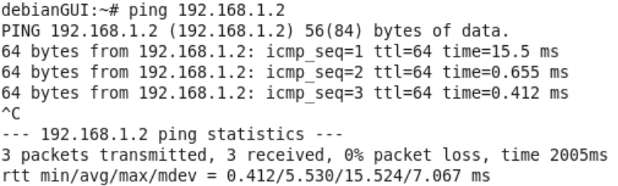

Untuk menghentikan tekan Ctrl + C.
Jika output seperti diatas, berarti koneksi anda berhasil.

- Pengujian Kabel Cross
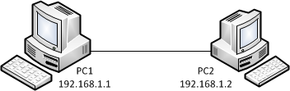

Gambar 8. Topologi pengujian kabel cross

- Setting masing-masing PC dengan poin b.
- Gunakan kabel cross, catat hasilnya.
- Ganti gunakan kabel straight, catat hasilnya

- Pengujian Kabel Straight
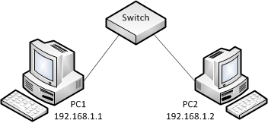

Gambar 9. Topologi pengujian kabel straight

- Setting masing-masing PC dengan poin b.
- Gunakan 2 kabel straight yang dihubungkan dengan switch, catat hasilnya.
- Ganti salah satu kabel menggunakan cross, catat hasilnya

